­­­­­­­­­Федеральное государственное автономное

образовательное учреждение

высшего профессионального образования

«СИБИРСКИЙ ФЕДЕРАЛЬНЫЙ УНИВЕРСИТЕТ»

Институт управления бизнес - процессами и экономики

Кафедра бизнес - информатики

Отчет по лабораторной работе №1

Преподаватель Пупков А.Н.

Студент Жабина Е.И.

Красноярск 2016

Содержание:

Работа с оформлением 3

Создание обработчика событий для кнопки "Выход" 6

Создание обработчика событий для кнопки "Рассчитать" 7

Проверка работы программы 8

Необходимо разработать программу позволяющую производить простейшие арифметические вычисления с натуральными числами в соответствии с вариантом задания. Научится строить приложение с использованием простейших визуальных компонентов Delphi: TEdit, TLabel, TButton.

Изучить основные свойства визуальных компонентов: Align, BorderStyle, Caption, Color, Font, Visible, Enabled, Left, Top, Height, Width и т.д..

**Вариант № 7.**

Даны два числа. Вычислить их сумму, разность, произведение и частное.

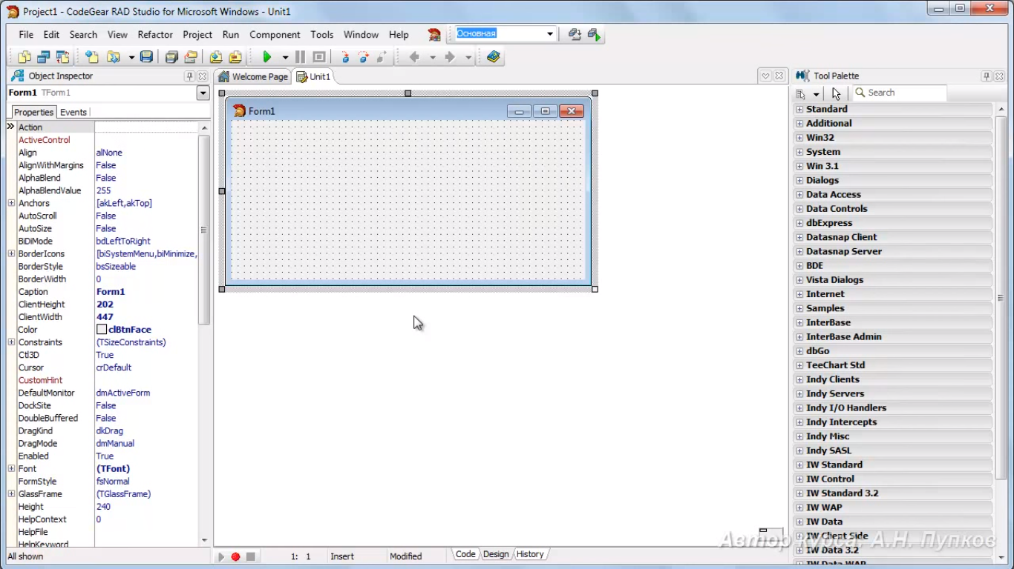Рис. 1 Главное окно редактора

Запускаем программу. Появляется главное окно редактора Form, на котором мы начнем выполнять нашу лабораторную работу.

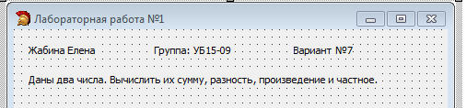

Рис.2 Верное оформление работы

Необходимо оформить работу таким способом. Для этого мы используем TLabel в разделе Tool Palette, Standard.

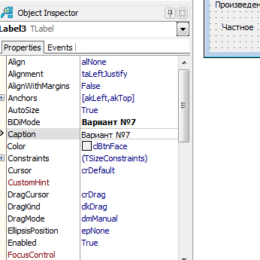

Рис.3 Изменение надписи

Но изначально TLabel появляется с текстом Label1, Label2 и т.д. Для того, чтобы изменить надпись заходим в раздел Object Inspector, далее Caption и меняем надпись на нужную нам.

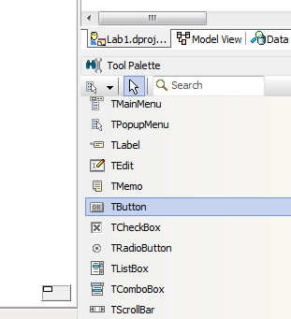

Рис.4 Добавление компонента

На форму необходимо добавить компонент Edit для того, чтобы далее вводить в него числа, а так же видеть результат сложения, вычитания, произведения и частного. Для этого мы используем TEdit в разделе Tool Palette, Standard.

Также на форму добавляем две кнопки: Расчёт и Выход. Для этого мы используем TButton в разделе Tool Palette, Standard.

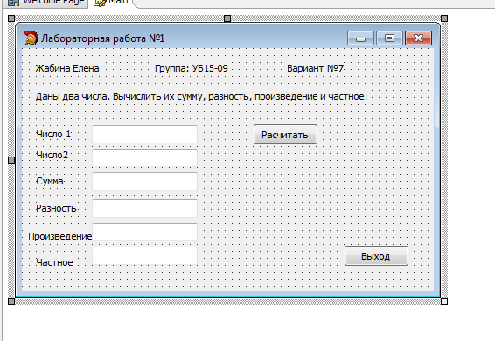

Рис.5 Итоговое оформление

В итоге работы с оформлением наша форма выглядит таким образом.

Сохраняем программу. Нажимаем File, далее Safe project as. Лучше сохранять каждую программу в отдельной папке для своего же удобства.

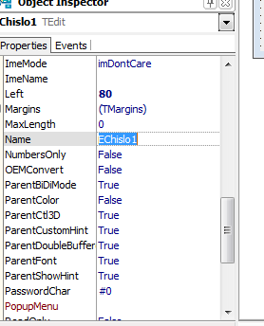

Рис.6 Задаем осмысленные имена

Для того, чтобы наши компоненты визуально получили осмысленные имена предлагается для элементов управления и элементов, куда мы будем вводить числа или видеть результат, задать осмысленные имена. Для этого в разделе Object Inspector, Name записываем осмысленное имя. Как правило, первую букву оставляют и далее описывают поле Name.

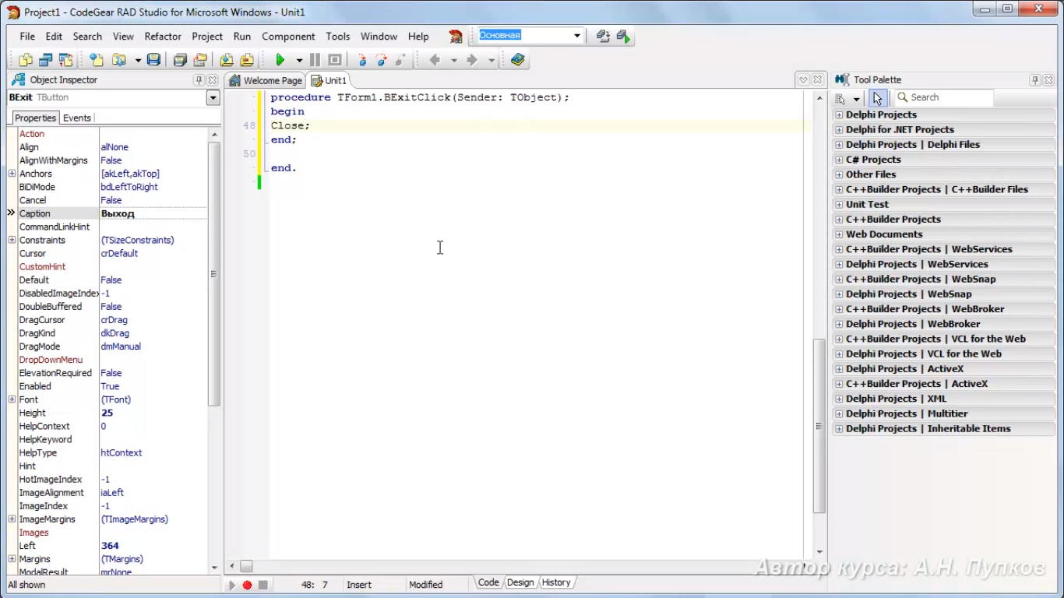Рис.7 Написание обработчика «Выход»

Напишем самый простой обработчик события для кнопки Выход. Для того, чтобы его написать, мы должны дважды щелкнуть на том элементе, к которому мы будем писать обработчик событий, который будет связан именно с этим элементом.

Закрытие программы осуществляется при помощи процедуры Close. Также, после процедуры обязательно нужно поставить «;».

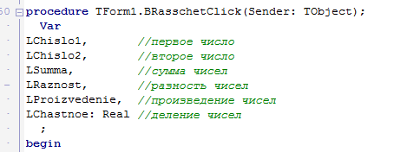Рис.8 Создание переменных

Далее создаем подобным образом обработчик событий для кнопки Расчет, который будет высчитывать сумму, разность, произведение и частное чисел 1 и 2.

Во-первых, нам потребуется ряд переменных, которые будут отвечать за ту или иную величину. Для того, чтобы объявить переменные воспользуемся разделом Var. Записываем наши переменные по порядку (LChislo1, LChislo2 и т.д.). Задаем тип переменных. Это делается при помощи двоеточия. Наши переменные относятся к типу Real, вещественных чисел.

Не забываем записать объяснение наших переменных.

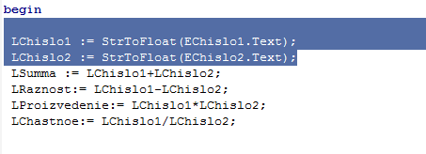

Рис.9

Далее приступим к основному коду процедур. Во-первых, мы должны считать из формы то значение, которое ввел пользователь. Для этого мы каждому компоненту присваиваем имя той ячейки, в которой должен быть этот компонент, не забываем написать свойство. Например, LChislo1 := EChislo1.Text. Но наши переменные имеют разные типы. Для того, чтобы сделать приведение типов нужно вызвать функцию, которая приведет из Text значение Real. Для этого используем функцию StrToFloat.

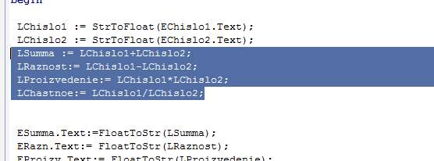

Рис.10 Расчет переменных

После полученных чисел мы должны рассчитать все оставшиеся переменные.

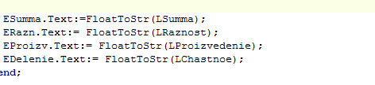

Рис.11 Отображение величин в компонентах Edit

После того, как мы нашли все величины, мы должны эти величины отобразить в наших компонентах Edit. Но у нас опять происходить различие типов. Для того, чтобы привести, например, LSumma к типу Text используем функцию FloatToStr. Проделываем это со всеми переменными.

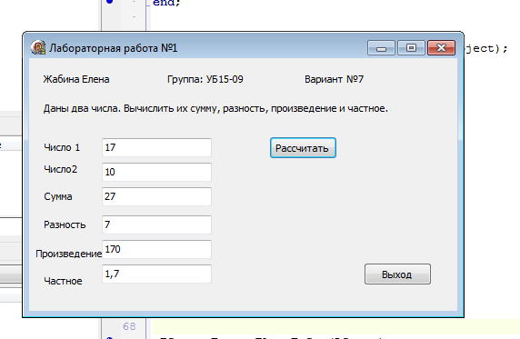

Рис.12 Проверка программы

Далее запускаем программу, вводим в ячейки «Число1» и «Число2» любые числа, нажимаем кнопку Рассчитать и получаем результаты действий. После нажимаем кнопку Выход.